Домашнее задание от 30.04.26.
Для групп В, Г.
Подготовка к итоговому концерту по сольфеджио и хору.
- Ноты первой, второй и малой октавы (повторение).
До конца учебного года самостоятельно повторяйте как пишутся на нотном стане ноты, которые мы прошли:
- Повторяйте устно, где вы задаёте ребёнку вопрос, он отвечает так как мы это делали на уроках;
Примеры:
- Где пишется «фа» второй октавы? – На пятой линеечке.
- На пятой линеечке пишется какая нота? – Нота «фа» второй октавы.
- Играйте в игру с нотными карточками, где вы показываете карточку, а ребёнок называет ноту и октаву;
- Пробуйте писать дома нотные диктанты, где вы диктуете ноту и октаву, а ребёнок записывает её на нотном стане. Лучше отдельно первую и вторую октаву в скрипичном ключе, а малую октаву в басовом ключе;
- Также можете сделать самодельную игру с парочками, где нужно находить ноту и её название. Например, подготовьте 7 карточек с нотами первой октавы, написанными на нотном стане и ещё 7 карточек с названиями (до, ре, ми, фа и т. д.). Принцип игры такой же как в МЕМО.
* Разнообразьте самостоятельный учебный процесс, пусть это будет не скучно, интересно для вас и для детей. Наша общая конечная цель, чтобы дети без труда определяли ноту и называли её!
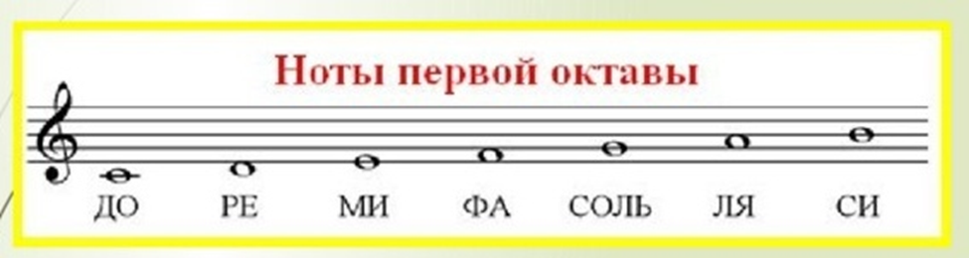
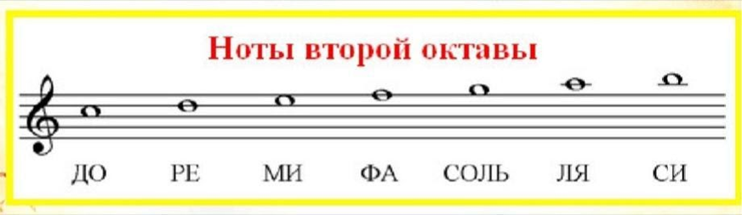
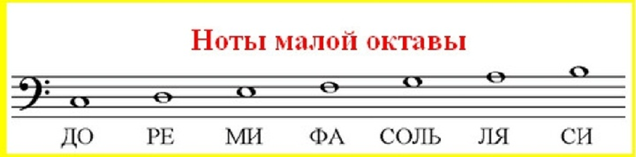
- Ритмическое рондо (подготовка).
На следующем уроке повторим задание с ритмическим рондо, которое будет на итоговом концерте. Для этого НАИЗУСТЬ выучите ритм, который будет на следующем уроке в качестве рефрена.
Рефрен
